
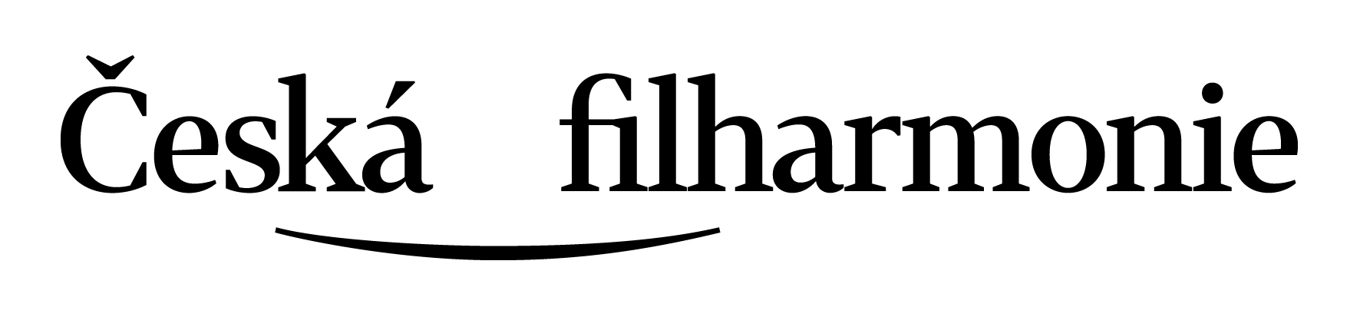

Aerofilms | Víc než film | Koncerty v kině
Tisková zpráva č. 2, 21. října 2014

Velké poprvé pro Českou filharmonii: Novosvětská bude satelitně přenášena do třicítky kin již 25. října

„25. října 2014 to bude poprvé, co se Česká filharmonie dostane živě do kin, a všechno co je poprvé, má své neopakovatelné kouzlo,“ sděluje v atmosféře vrcholících příprav režisérka historicky prvního kinopřenosu z Rudolfina Blažena Hončárivová. Dlouho očekávaný moment přirovnává k roku 1896, když první koncert ČF dirigoval Antonín Dvořák, nebo k zážitku posluchačů Rozhlasu, kteří v roce 1925 poprvé slyšeli přímý přenos koncertu pod taktovkou Václava Talicha. 25. října od 14:45 se k prvnímu přenosu do kin usadí diváci ve 25 českých a 5 slovenských kinech. Na plátně uvidí mnohem více než diváci přítomní v Rudolfinu.

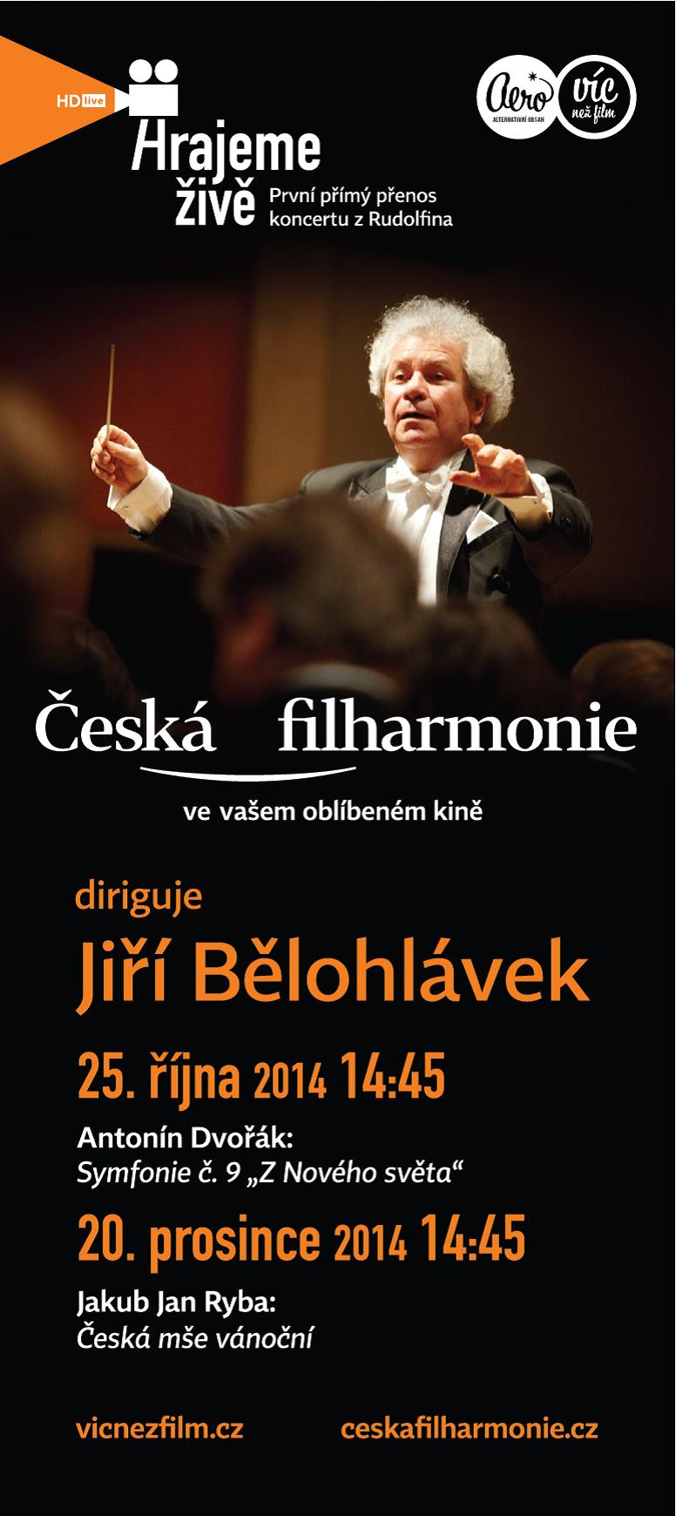
V kině bude k vidění více než koncert
„Přímý přenos koncertu pod vedením šéfdirigenta Jiřího Bělohlávka slibuje nejenom vysoký umělecký zážitek, ale umožní divákům kin exkluzivně nahlédnout do zákulisí Rudolfina, podívat se na místa, na která se jinak není možné dostat, a určitě jim umožní vidět víc, než divákovi v koncertním sále,“ přibližuje režisérka Blažena Hončárivová, jaké výhody skýtá přenos odpoledního koncertu České filharmonie oproti živému vystoupení.

Co konkrétně diváci v kinech zažijí?
V úvodní sekvenci před samotným přenosem promluví generální ředitel České filharmonie David Mareček, a dokonce bude kamerami odhalena příprava na koncert v šatně hráčů. Diváci nepřijdou ani o slovo pana šéfdirigenta, ten ale z důvodu nerušené koncentrace promluví až po vystoupení samotném. Přestávku obohatí rozhovor s expertem na hudbu Antonína Dvořáka Davidem Beveridgem a také autentické dojmy a postřehy hudebníků, odcházejících z jeviště. Diváci zhlédnou taktéž úryvky z dokumentu Objevování Dvořáka o jeho rodišti a o Symfonii Z Nového světa.

Takto obohacený koncertní program je ideální nejen pro ty, kdo si Novosvětskou zamilovali a v podání našeho špičkového tělesa ji mohou slyšet znovu a znovu, ale také pro rodiny s dětmi, které takto objeví koncertní prostředí i z civilní a neoficiální stránky. Samozřejmostí tohoto typu přenosů, jehož průkopníkem byla celosvětově newyorská Metropolitní opera, je obraz v HD rozlišení snímaný na desítku kamer a špičkový zvuk.
Národní klenoty a Jiří Bělohlávek
Pro první dva koncertní přenosy vsadila Česká filharmonie na naše národní hudební klenoty a respektovanou osobnost svého šéfdirigenta Jiřího Bělohlávka. Po zcela prvním koncertu přenášeném do kin, jehož hlavním bodem bude Novosvětská, bude druhý přenos uspořádán ve vánočním duchu 20. prosince rovněž od 14:45 a zazní Česká mše vánoční J.J. Ryby. Druhý koncert má již nyní na programu 37 kin napříč Českou republikou včetně jednoho slovenského. Vstupenky jsou všude v prodeji a vybraná kina nabízejí zvýhodněné balíčky na oba koncerty. Na pokladně Rudolfina je možno zakoupit vstupenky na přenosy do pražských kin Aero a Světozor.
Trailer koncertních přenosů je k vidění zde.

PROGRAM KONCERTNÍCH PŘENOSŮ
Česká filharmonie | Rudolfinum – Dvořákova síň
Diriguje Jiří Bělohlávek

25. října 2014 14:45
Leoš JANÁČEK: Taras Bulba, rapsodie pro orchestr
Felix MENDELSSOHN-BARTHOLDY: Houslový koncert e moll op. 64
sólista - koncertní mistr ČF Josef Špaček
Antonín DVOŘÁK: Symfonie č. 9 e moll op. 95 „Z Nového světa“
Přibližná délka představení: 146 minut

Dvořákovo vrcholné mistrovské dílo, které se od svého prvního uvedení stalo nesmírně populární. V roce 1969 si vzal s sebou nahrávku symfonie americký astronaut Neil Armstrong při první cestě člověka na měsíc. Pro Dvořáka se stalo vytvoření tohoto díla symbolem jeho vlastní první cesty za oceán, do Nového světa. A právě touto symfonií zahájí Česká filharmonie novou éru živých satelitních přenosů do kin.
Oficiální stránka koncertu:
http://www.ceskafilharmonie.cz/#detail/Odpoledni-koncert-I-se313.html

20. 12. 2014 14:45
Jan Jakub RYBA: Česká mše vánoční
Antonín DVOŘÁK: Slovanské tance op. 46
Vystoupí
Alžběta Poláčková – soprán
Veronika Hajnová – alt
Petr Nekoranec – tenor
Jan Šťáva – bas
Komorní sbor EN ARCHÉ
Smíšený pěvecký sbor Česká píseň
Vojtěch Jouza – sbormistr
Přibližná délka představení: 147 minut

Missa pastoralis bohemica neboli Česká mše vánoční Jakuba Jana Ryby se stala nedílnou součástí českých vánoc. Jednoduchý text o zvěstování Kristova narození a příchodu pastýřů k jesličkám zhudebnil rožmitálský kantor v roce 1796, ve své relativně nejšťastnější životní periodě. Skladba pro svou prostotu i radostnou a svěží atmosféru byla a stále je srozumitelná a přístupná širokému obecenstvu. Koncert završí první řada slavných Slovanských tanců Antonína Dvořáka.

Oficiální stránka koncertu
http://www.ceskafilharmonie.cz/#detail/Odpoledni-koncert-II-se314.html

Seznam kin (stav ke dni 21. 10. 2014, aktualizace zde).
Brno | Kino Scala web kina (25. 10. a 20. 12. 2014 | 14:45)
Boskovice | Kino Boskovice web kina (20. 12. 2014 | 14:45)
České Budějovice | Kino Kotva web kina (25. 10. a 20. 12. 2014 | 14:45)
Děčín | Kino Sněžník web kina (25. 10. a 20. 12. 2014 | 14:45)
Dobruška | Kino 70 web kina (25. 10. a 20. 12. 2014 | 14:45)
Dvůr Králové nad Labem | Kino Svět web kina (25. 10. a 20. 12. 2014 | 14:45)
Duchov | Kino Lípa web kina (25. 10. a 20. 12. 2014 | 14:45)
Havlíčkův Brod | Kino Ostrov web kina (20. 12. 2014 | 14:45)
Hodonín | Kino Svět web kina (25. 10. a 20. 12. 2014 | 14:45)
Hořice | Kino Na Špici web kina (25. 10. a 20. 12. 2014 | 14:45)
Hradec Králové | Bio Central web kina (25. 10. a 20. 12. 2014 | 14:45)
Chomutov | Kino Svět web kina (25. 10. a 20. 12. 2014 | 14:45)
Jablonec nad Nisou | Kino Radnice web kina (25. 10. 2014 | 14:45)
Jičín | Biograf Český ráj web kina (20. 12. 2014 | 14:45)
Karviná | Kino Centrum web kina (25. 10. 2014 | 14:45)
Kroměříž | Kino Nadsklepí web kina (25. 10. 2014 | 14:45)
Kolín | Kino 99 web kina (25. 10. a 20. 12. 2014 | 14:45)
Mariánské Lázně | Kino Slavia web kina (25. 10. a 20. 12. 2014 | 14:45)
Mladá Boleslav | Cinestar web kina (25. 10. a 20. 12. 2014 | 14:45)
Náchod | Kino Vesmír web kina (25. 10. a 20. 12. 2014 | 14:45)
Olomouc | Kino Metropol web kina (20. 12. 2014 | 14:45)
Písek | Kino Portyč web kina (25. 10. a 20. 12. 2014 | 14:45)
Plzeň | Kino Beseda web kina (20. 12. 2014 | 14:45)
Polička | Tylův dům web kina (20. 12. 2014 | 14:45)
Praha | Kino Světozor web kina (25. 10. a 20. 12. 2014 | 14:45)
Radotín | Kino Radotín web kina (25. 10. a 20. 12. 2014 | 14:45)
Rýmařov | Kino web kina (20. 12. 2014 | 14:45)
Říčany | Kino Na Fialce web kina (25. 10. a 20. 12. 2014 | 14:45)
Semily | Kino Jitřenka web kina (20. 12. 2014 | 14:45)
Sušice | Kino Sušice web kina (20. 12. 2014 | 14:45)
Tábor | Kino Svět web kina (25. 10. a 20. 12. 2014 | 14:45)
Teplice | Kino Květen web kina (25. 10. a 20. 12. 2014 | 14:45)
Tišnov | Kino Svratka web kina (20. 12. 2014 | 14:45)
Trutnov | Kino Vesmír web kina (20. 12. 2014 | 14:45)
Uherský Brod | Kino Máj web kina (25. 10. a 20. 12. 2014 | 14:45)
Uherské Hradiště | Kino Hvězda web kina (20. 12. 2014 | 14:45)
Veselí nad Moravou | Kino Morava web kina (20. 12. 2014 | 14:45)
Vsetín | Kino Vatra web kina (25. 10. a 20. 12. 2014 | 14:45)
Žamberk | Kino Fidiko web kina (20. 12. 2014 | 14:45)

Slovensko
Košice | Cinema Ster Century web kina (25. 10. 2014 | 14:45)
Kremnica | Akropola web kina (25. 10. a 20. 12. 2014 | 14:45)
Prievidza | Cinema Ster Century web kina (25. 10. 2014 | 14:45)
Spišská Nová Ves | Cinema Ster Century web kina (25. 10. 2014 | 14:45)
Žilina | Cinema Ster Century web kina (25. 10. 2014 | 14:45)

Vstupenky a předprodej:
Cena vstupenek se liší v závislosti na kinech a pohybuje se v rozmezí 200–300 Kč. Vstupenky jsou v prodeji na pokladnách a v internetových rezervačních či prodejních systémech jednotlivých kin. Rudolfinum prodává vstupenky pouze na přenosy do pražských kin.

Bližší informace a aktuální seznam kin: www.vicnezfilm.cz
Fotografie a k přenosům jsou k dispozici na úložišti aero.capsa.cz (přístupové údaje zašleme na vyžádání). Videoupoutávka je zde.
Kontakt pro tisk: Radka Ondráčková | T 778 404 600 | radka@aerofilms.cz

